城中区柳东村村级公共服务中心开展活动图片

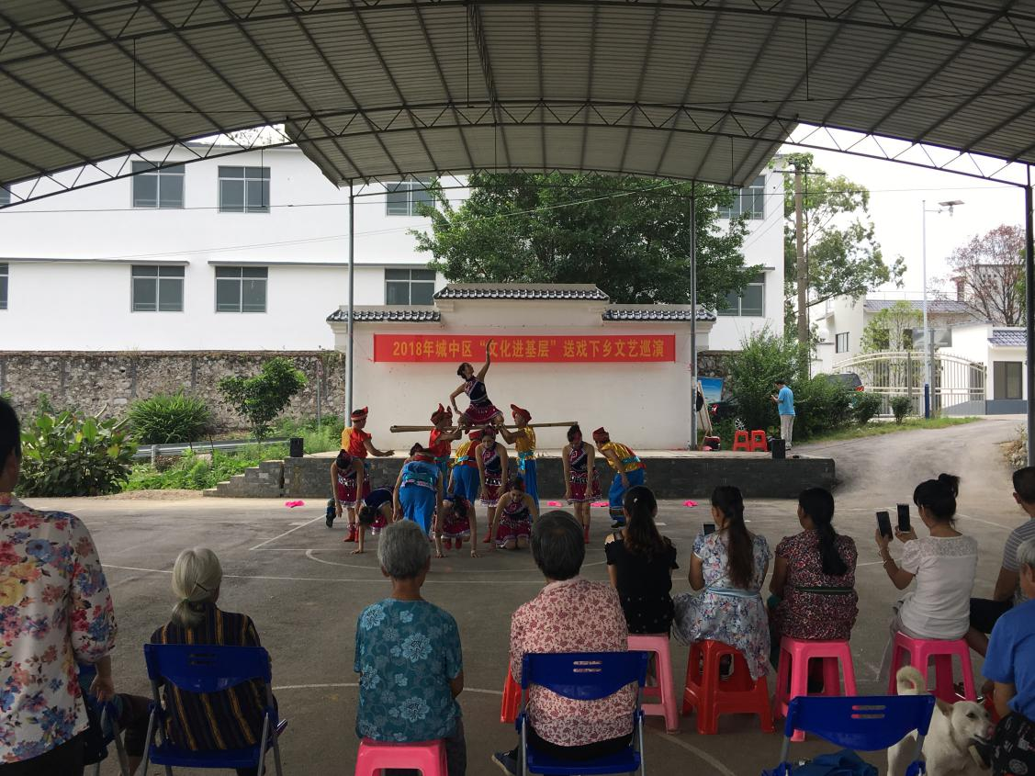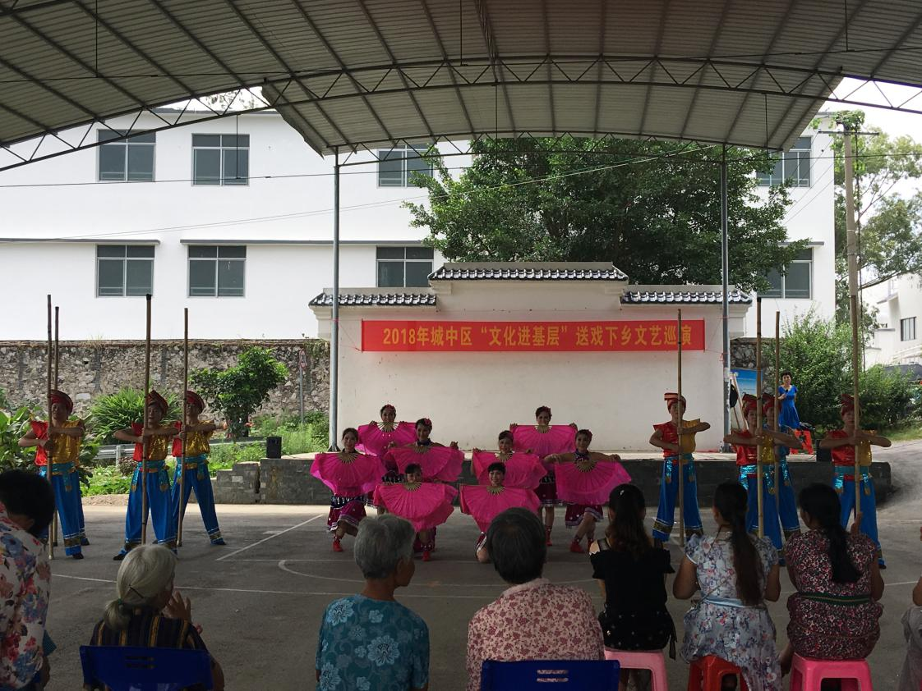

6月6日在“送戏下乡”文艺演出，村民在观看文艺演出

城中区柳东村村级公共服务中心开展活动图片

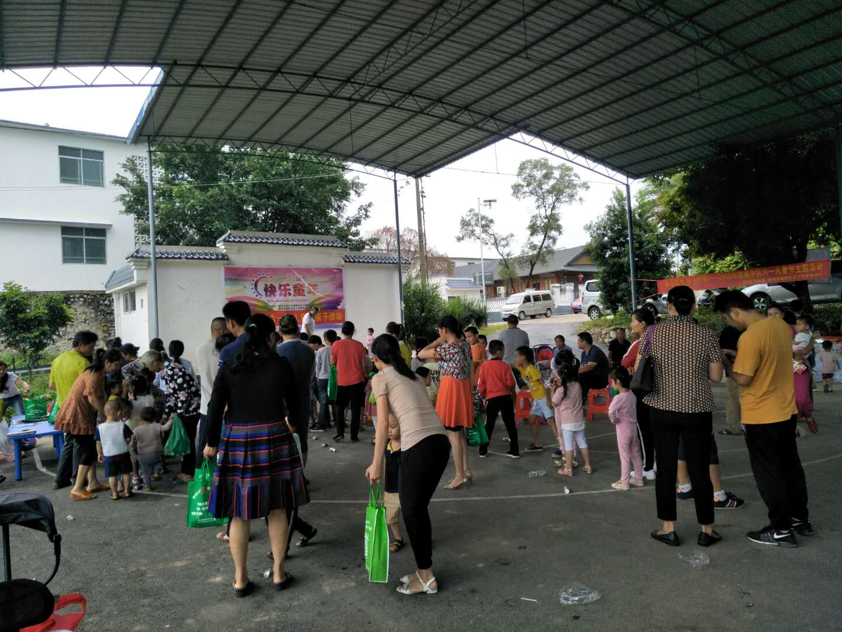

“六一”儿童节举办的亲子活动现场

城中区柳东村村级公共服务中心开展活动图片

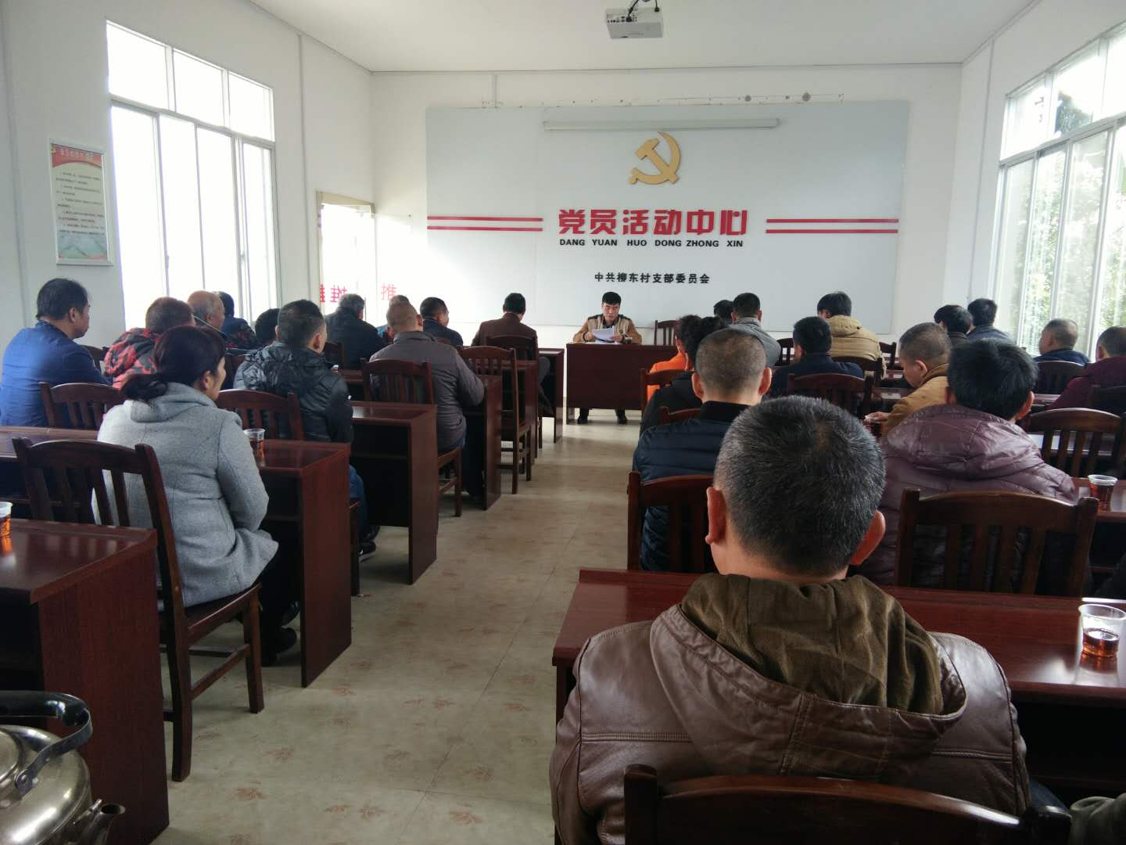

在多功能会议室开展公益讲座

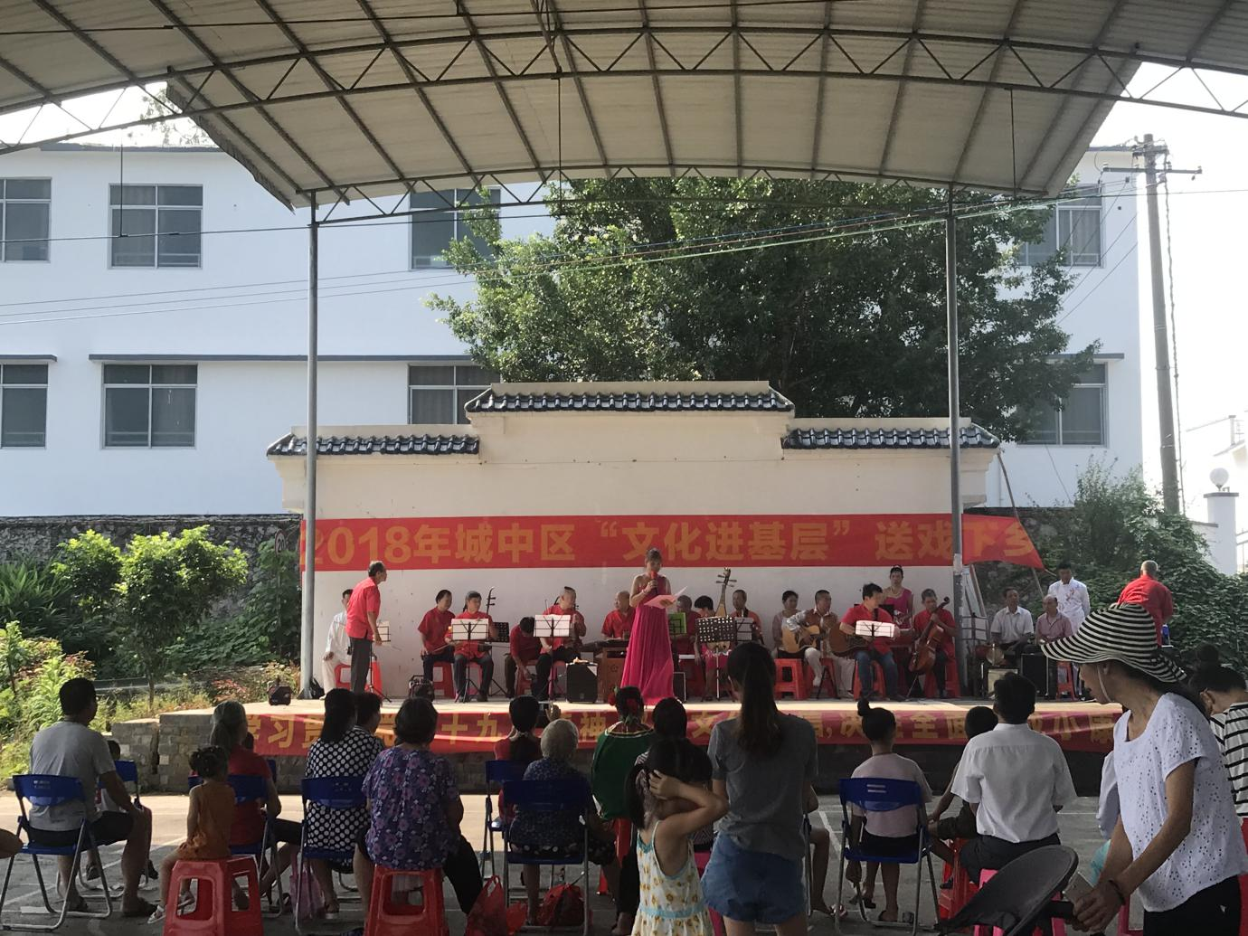

8月23日“送戏下乡”文艺演出现场，村民在观看文艺演出